5. Περιγραφή Προτεινόμενου Έργου και Δραστηριότητας
5.1 Εναλλακτικές Λύσεις

Μηδενική λύση

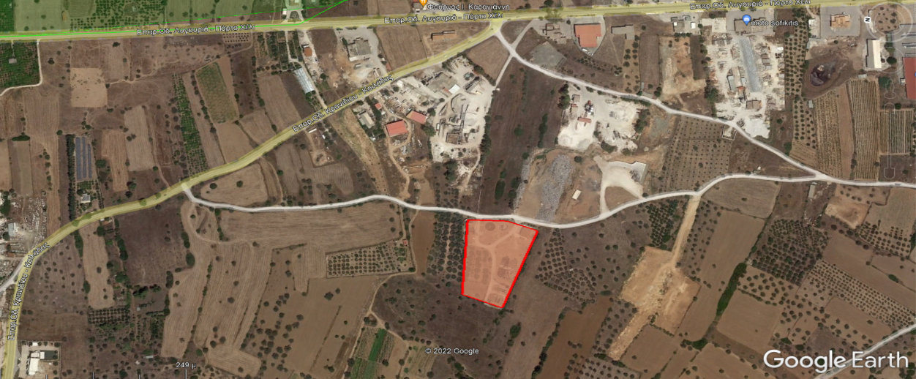

Τα κριτήρια επιλογής της θέσης εγκατάστασης είναι:
- Σχετικά χαμηλό υψόμετρο χαμηλότερο ώστε να πραγματοποιείται η ροή των λυμάτων από τους οικισμούς που συνδέονται στο δίκτυο με φυσική ροή (αποφυγή κόστους άντλησης / καταθλιπτικών αγωγών).

- Το αιολικό δυναμικό της θέσεις να μη προκαλεί μεταφορά των οσμών σε οικιστικές περιοχές

- Εύκολα προσβάσιμη τοποθεσία (υφιστάμενο οδικό δίκτυο – αποφυγή επέκτασής του), διευκόλυνση μετακίνησης βυτιοφόρων από και προς την εγκατάσταση.

- Θέση που ευνοεί τη διάθεση των επεξεργασμένων λυμάτων, χωρίς να δημιουργεί απαιτήσεις μεγάλου κόστους..

- Τοποθεσία έκτος του αστικού ιστού για να αποφευχθούν θέματα οσμών και θέματα που αφορούν τα δρομολόγια των βυτιοφόρων (θόρυβος, κίνηση). Ταυτόχρονα, να βρίσκεται σε λογική απόσταση, ώστε να πραγματοποιείται εύκολα η μεταφορά των λυμάτων.

- Τοποθεσία που δεν εισέρχεται στα όρια προστατευόμενων περιοχών ή περιοχών που φιλοξενούν ιδιαίτερα οικοσυστήματα.

- Τοποθεσία με ευνοϊκό ανάγλυφο ,που δεν παρουσιάζει μεγάλη / απότομη κλίση,

- Έκταση που δεν προϋπάρχει έντονη φυτοκάλυψη / δεν απαιτεί αποψίλωση για την κατασκευή της ΕΕΛ

- Τοποθεσία που δεν δημιουργεί αισθητικά προβλήματα σε χρήστες γειτονικής γης.

- Θέση η οποία δεν είναι δεσμευμένη για άλλη μελλοντική χρήση και δεν θα επηρεάσει μελλοντικές χρήσεις γης σε κοντινές περιοχές.

- Αποφυγή χωροθέτησης κοντά σε κοίτες ποταμών / λίμνες / υδάτινα σώματα που ενδέχεται να πλημμυρίσουν.
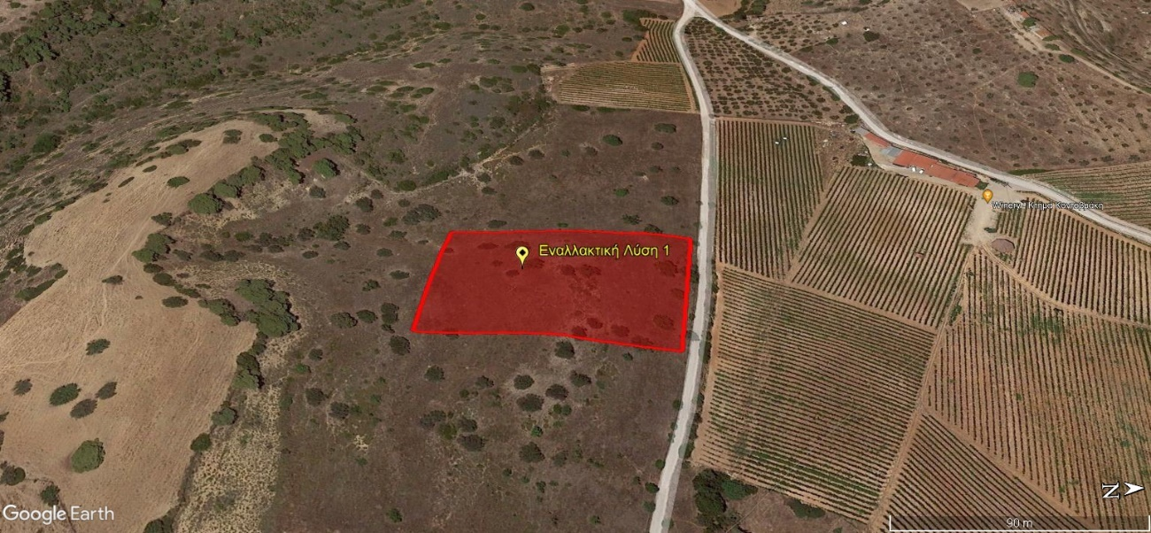
Εναλλακτική λύση 1: Αλλαγή θέσης εγκατάστασης
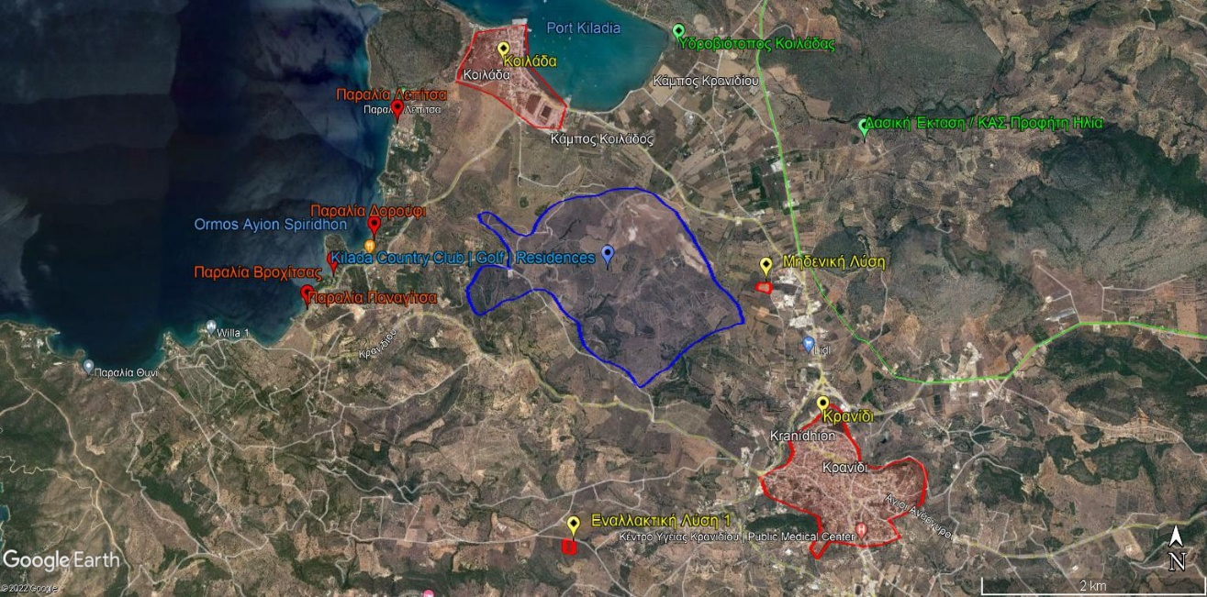

Η παρούσα εναλλακτική θέση βρίσκεται σε υψόμετρο 90m, 2km δυτικά του Κρανιδίου, εκτός κατοικημένων και εμπορικών ζωνών. Αυτή η εναλλακτική εξυπηρετεί στη τήρηση μεγαλύτερων αποστάσεων τόσο από το ΚΑΖ (4km), όσο και από το συγκρότημα Killada Hills (2km).
Τα προβλήματα σε αυτή τη θέση αφορούν σε πρώτο χρόνο το ανάγλυφο, το οποίο παρουσιάζει έντονες μεταβολές (κλίσεις). Επίσης, η υψομετρική διαφορά με τον οικισμό της Κοιλάδας είναι πολύ μεγάλη. Ακόμα, η πορεία των λυμάτων μέχρι την τελική εκροή δεν μπορεί να γίνει με φυσική ροή λόγω ενδιάμεσων ανυψώσεων (απαίτηση καταθλιπτικού αγωγού)
Ένα εξίσου σημαντικό πρόβλημα που δημιουργείται με τη παραπάνω πρόταση είναι η προσβασιμότητα του σημείου εγκατάστασης. Η ΕΕΛ δεν έχει άμεση επικοινωνία με κάποια κεντρική οδό, δυσχεραίνοντας τα δρομολόγια των βυτιοφόρων από και προς αυτή. Η απότομες κλίσεις του εδάφους και η έλλειψη καλού οδικού δικτύου δημιουργεί βάσιμες ανησυχίες για ενδεχόμενη ανατροπή οχημάτων και κατά συνέπεια επιβάρυνση των γύρω οικοσυστημάτων.

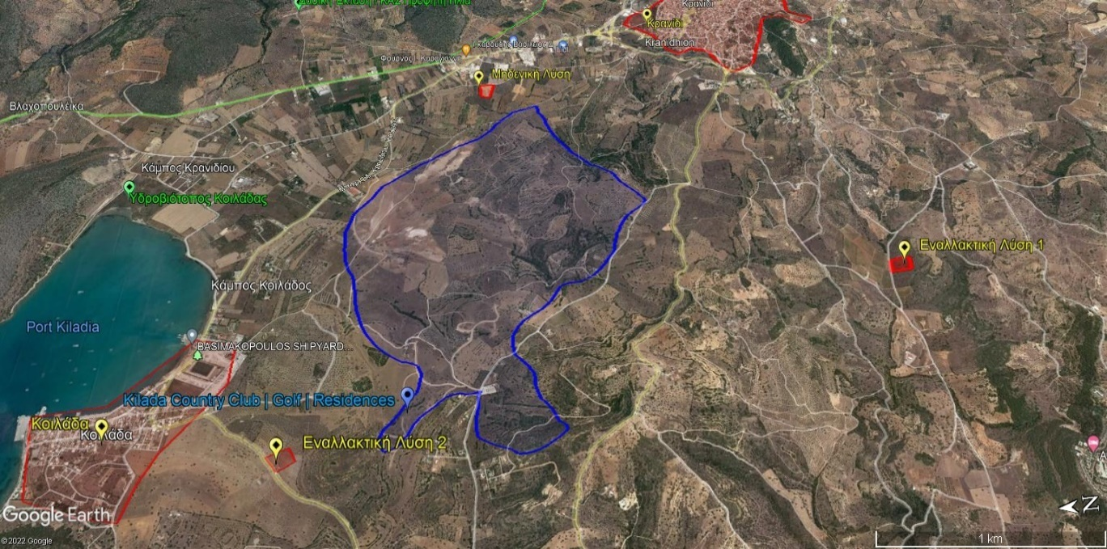
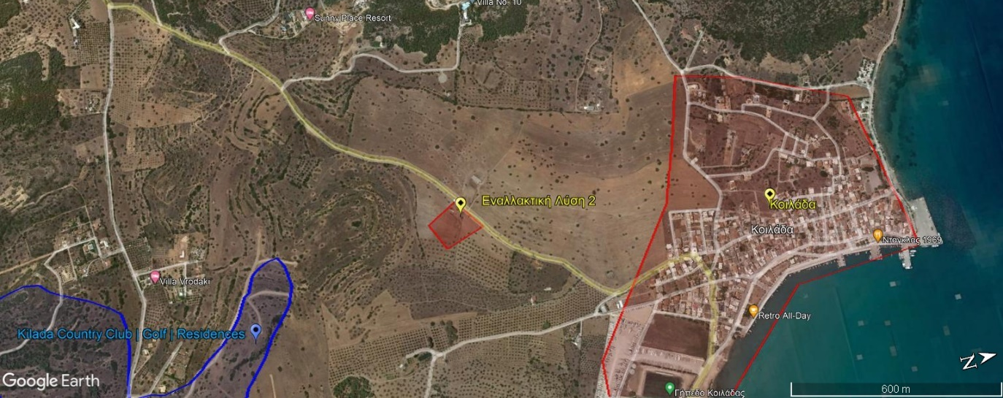
Eναλλακτική λύση 2: Αλλαγή θέσης εγκατάστασης

Τα θετικά της δεύτερης εναλλακτικής θέσης αφορούν το χαμηλό υψόμετρο (17m), που συνεπάγεται την εύκολη διέλευση των λυμάτων από τη πόλη του Κρανιδίου. Το μικρό υψόμετρο εξυπηρετεί επίσης και στη μείωση του αναπόφευκτου κόστους άντλησης των λυμάτων του παραθαλάσσιου οικισμού της Κοιλάδας. Ακόμα, εμφανίζει καλή προσβασιμότητα, τοποθετημένη πάνω σε κεντρικό δρόμο του οδικού δικτύου. Τέλος, απέχει μόνο 2,5km από τον τελικό υδάτινο αποδέκτη.
Ο λόγος που δεν επιλέχθηκε η τοποθεσία είναι οι ενοχλήσεις που πρόκειται να επιφέρει το έργο κατά τη λειτουργία του σε περιοχές τουριστικού ενδιαφέροντος. Κοντά στην ΕΕΛ βρίσκονται πέντε παραλίες και αρκετά τουριστικά θέρετρα. Ακόμα, σε μικρή απόσταση βρίσκεται και το γραφικό χωριό της Κοιλάδας. Ενοχλήσεις που ενδέχεται να προκαλέσει είναι κατά κύριο λόγο οσμές, κίνηση λόγω δρομολογίων βυτιοφόρων και θόρυβο
Οι δύο εναλλακτικές θέσεις που παρουσιάστηκαν είναι οι βασικότερες διαθέσιμες. Η κατασκευή του έργου Killada Hills περιορίζει πολύ τον διαθέσιμο χώρο για την ΕΕΛ. Ακόμα μεγαλύτερη επιρροή ασκεί η κλίση και η μορφολογία του εδάφους, που οδηγεί στη χωροθέτηση βόρεια της πόλης του Κρανιδίου. Βόρεια του Κρανιδίου οριοθετείται η ζώνη διαθέσιμης έκτασης, ανάμεσα στα όρια του έργου Killada Hills και στου KAZ.
Η μηδενική λύση χωροθετεί την ΕΕΛ στην βιομηχανική / εμπορική ζώνη της περιοχής μελέτης, για την οποία έγινε λόγος νωρίτερα. Βρίσκεται σε υψόμετρο που ευνοεί τη μεταφορά λυμάτων με φυσική ροή από το Κρανίδι και η διασύνδεση της με το οδικό δίκτυο είναι ικανοποιητική (εύκολη μεταφορά βοθρολυμάτων εξυπηρετούμενων περιοχών). Απέχει 2 και 3km από τις κατοικημένες περιοχές του Κρανιδίου και της Κοιλάδας, συνεπώς δεν τίθεται θέμα οσμών. Το ανάγλυφο της περιοχής (πεδιάδα) δεν δημιουργεί τεχνικά προβλήματα, ενώ δεν υπάρχει έντονη βλάστηση που θα πρέπει να αποψιλωθεί για τη κατασκευή.
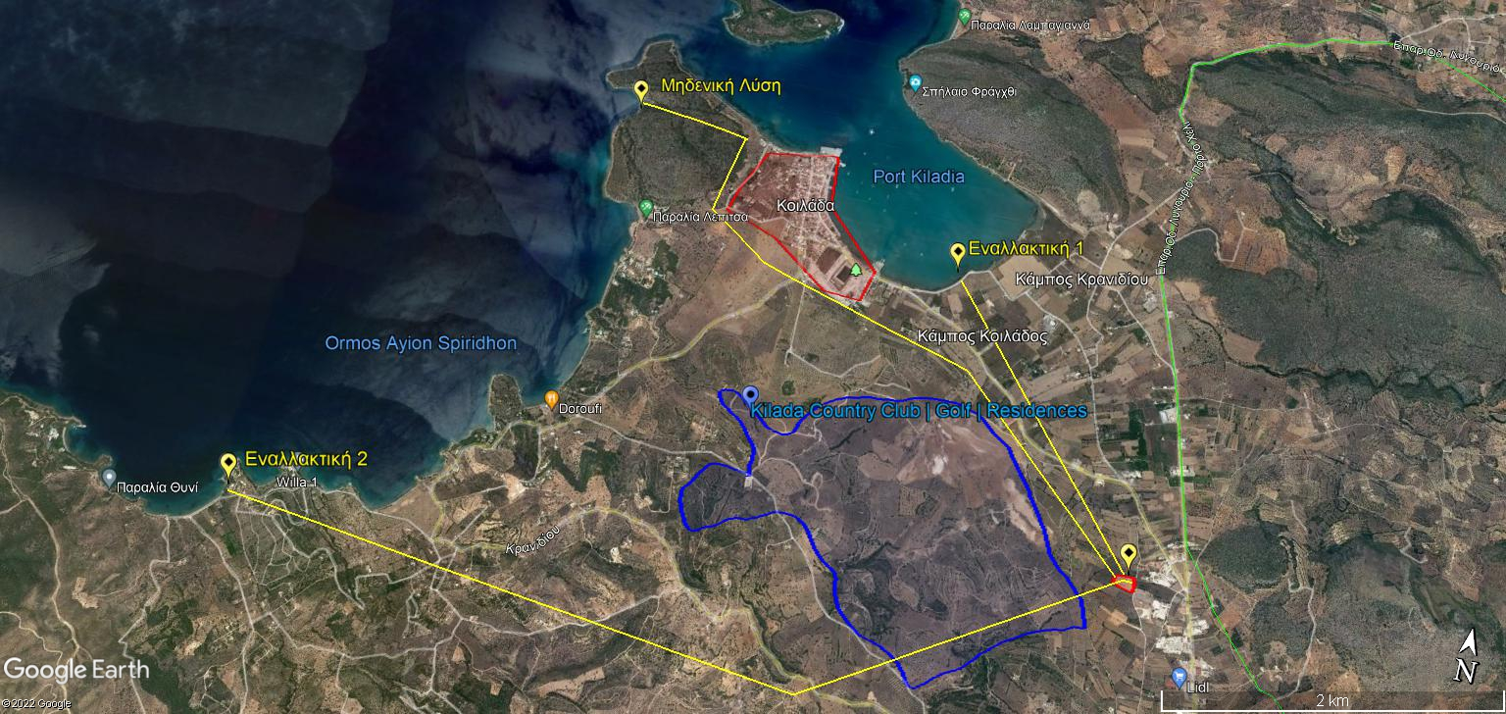
Εναλλακτική λύση 3 : Αλλαγή τελικού αποδέκτη

Όσον αφορά τον τελικό αποδέκτη, οι επιλογές είναι περιορισμένες λόγω έντονης τουριστικής δραστηριότητας στη παράκτια ζώνη.
Η πιο απλή και πιο φθηνή επιλογή είναι η Εναλλακτική 1, στην οποία τα λύματα καταλήγουν στον όρμο της Κοιλάδας, σε απόσταση δυο χιλιομέτρων από την ΕΕΛ. Πλεονέκτημα αυτής της θέσης είναι το πολύ μικρό κόστος, καθώς λόγω της φυσικής κλίσης του εδάφους απαιτείται ένας μικρού μήκους βαρυτικός αγωγός.
Η παραπάνω εναλλακτική απορρίφθηκε για περιβαλλοντικούς λόγους. Ο κυριότερος λόγος αφορά τη μορφολογία της ευρύτερης ακτογραμμής (κλειστός κόλπος), που δεν επιτρέπει στα λύματα να διαφύγουν ανοιχτά της θάλασσας. Μεγάλο ποσοστό των λυμάτων θα παραμένει στη περιοχή του υδροβιότοπου και του λιμανιού της Κοιλάδας (τουριστική περιοχή). Ακόμα, έχουν βρεθεί στον κόλπο της Κοιλάδας (πλησίον του σπηλαίου Φράγχθι) αρχαιολογικά ευρήματα, καθιστώντας τον βυθό της περιοχής πεδίο αρχαιολογικών ερευνών.
Η Εναλλακτική 2 υποδεικνύει ως τελικό αποδέκτη τη γειτονική ακτή (0,6km) της παραλίας Θυνί. Αυτή η θέση προσφέρει ικανοποιητική απόσταση από τον όρμο της Κοιλάδας (5km) καθώς και από χώρους αρχαιολογικής ή ιδιαίτερης φυσικής σημασίας.
Οι λόγοι απόρριψης της θέσης σχετίζονται με τη δυσκολία μεταφοράς των λυμάτων και την τουριστική δραστηριότητα της περιοχής. Συγκεκριμένα, ο αγωγός μεταφοράς των λυμάτων θα χρειαστεί μήκος περισσότερο από 6km, ενώ η μορφολογία της περιοχής που καλείται να διασχίσει είναι ιδιαίτερα δυσμενής. Το υψόμετρο του εδάφους παρουσιάζει μεγάλη διακύμανση, με το μεγαλύτερο ύψος να ανέρχεται κοντά στα 100m (η ΕΕΛ είναι στα 23m). Επομένως απαιτείται μεγάλου μήκους καταθλιπτικός αγωγός (και τα ακόλουθα έργα ,όπως φρεάτια) , που θα συνδέεται με βαρύτικο αγωγό πριν τη τελική διάθεση.
Εκτός του αυξημένου κόστους εγκατάστασης, λειτουργίας και συντήρησης του αντλητικού συστήματος, ένας άλλος προβληματισμός είναι το ότι ο αγωγός ενδέχεται να εισέρχεται στη περιοχή που έχει προγραμματιστεί να γίνει η κατασκευή του έργου Killada Hills.
Τελευταίος αλλά εξίσου σημαντικός λόγος απόρριψης της προτεινόμενης θέσης είναι η έντονη τουριστική δραστηριότητα, καθώς στον όρμο του Αγίου Σπυρίδων υπάρχουν πολλές διαδοχικές παραλίες και έντονη παρουσία ξενοδοχειακών συγκροτημάτων.
Μηδενική λύση τελικού αποδέκτη
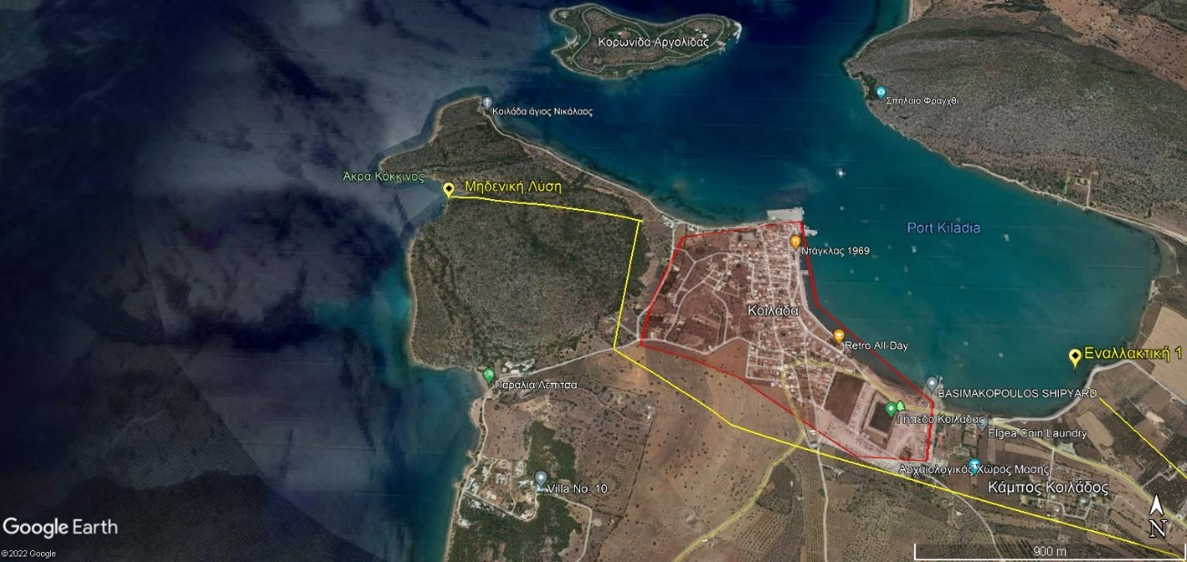

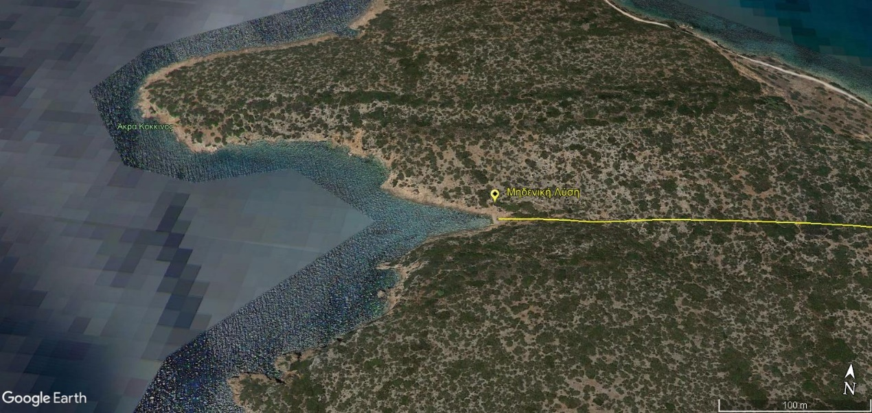
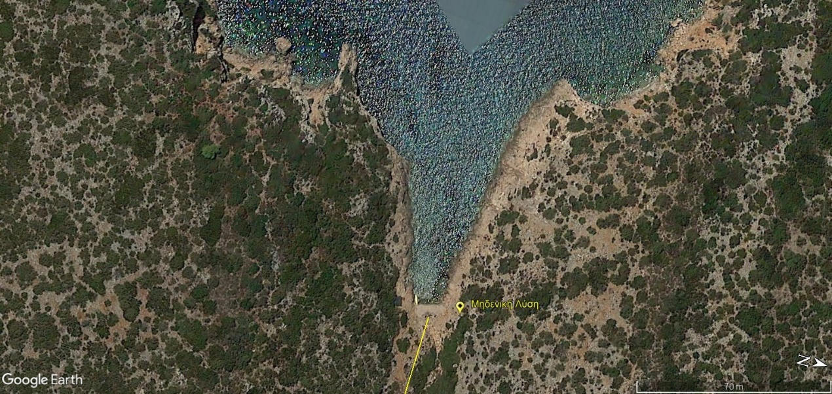
Η λύση που προτείνεται είναι η απόρριψη σε μικρό κόλπο της περιοχής Άκρα Κόκκινος , σε απόσταση ενός χιλιομέτρου του οικισμού της Κοιλάδας. Το σημείο δεν περιλαμβάνεται στον κατάλογο των ευαίσθητων αποδεκτών της ΚΥΑ 19661/1982/1999 όπως συμπληρώθηκε με την ΚΥΑ 2/14306/0022/2002.
Η περιοχή δεν δεσμεύεται από κάποια χρήση γης, δεν υπάρχουν οδικές υποδομές για είναι προσβάσιμη στο ευρύ κοινό. Σημειώνεται επίσης ότι δεν υπάρχουν παραλίες και ξενοδοχεία σε ακτίνα ενός χιλιομέτρου, αλλά ούτε και υπό προστασία ή ιδιαίτερα φυσικά ενδιαιτήματα. Η φυσική μορφολογία της θέσης εξυπηρετεί την εξάπλωση των λυμάτων ανοιχτά της θάλασσας. Η διασπορά λυμάτων εντός του όρμου της Κοιλάδας δεν αναμένεται ανησυχητική.
Για τη αποφυγή ενδεχόμενης διασποράς των λυμάτων στον κόλπο της Κοιλάδας τους καλοκαιρινούς μήνες – όπου η παροχή αναμένεται αυξημένη – προτείνεται μέρος των επεξεργασμένων λυμάτων να διατίθεται στο πεδίο άρδευσης της κοντινής τουριστική μονάδας «Kilada Hills» (400 στρέμματα) προς αστική / περιαστική επαναχρησιμοποίηση.
Το μήκος του αγωγού εκτιμάται στα 4,5km , με το μεγαλύτερο μέρος να λειτουργεί με βαρύτητα. Η άντληση του νερού αναμένεται να χρειαστεί για ανύψωση 20 μέτρων και απόσταση 0,5 km, κατά τη διέλευση των λυμάτων στο φυσικό – αλλά ομαλό – ύψωμα που περιβάλει το τελικό σημείο απόρριψης.

Σχετικά με τη διάθεση στη λίμνη Πολυφύτου θα πρέπει να τηρούνται τα όρια εκροής όπως ορίζονται στην Κ.Υ.Α. 5673/400/1997 (Φ.Ε.Κ. 192Β/14-03-1997).
5.2. Φάση Κατασκευής
Κύριες εργασίες κατασκευής
Σε πρώτο χρόνο γίνεται έλεγχος επάρκειας του υφιστάμενου οδικού δικτύου ως προς τη δυνατότητα εξυπηρέτησης όλων των τύπων οχημάτων που θα χρειαστούν στη φάση κατασκευής. Θα ακολουθήσει αποψίλωση της περιοχής (στην εν λόγω θέση η φυτοκάλυψη είναι πολύ μικρή) και στη συνέχεια θα γίνουν χωματουργικές εργασίες, απομάκρυνση ή προσθήκη υλικού, ώστε η περιοχή να είναι έτοιμη για την οικοδόμηση.
Επίσης θα γίνει ο έλεγχος του υπεδάφους για τυχών υποχωρήσεις του εδάφους κατά την κατασκευή. Ακολούθως για τις δεξαμενές της εγκατάστασης θα γίνει δημιουργία λάκκων και η περιοχή θα ασφαλτωθεί ώστε να δημιουργηθούν δρόμοι, όχι μόνο για τα οχήματα που θα χρειαστούν για την δημιουργία της εγκατάστασης αλλά και για την ασφαλή μετακίνηση των εργαζομένων μέσα στην ΕΛΛ.
Επιρροή στο φυσικό τοπίο
Η κατασκευή της ΕΕΛ δεν πρόκειται να προκαλέσει αλλαγές στη γεωλογική διάταξη των πετρωμάτων ή ασταθείς καταστάσεις εδάφους. Στην περιοχή μελέτης δεν παρουσιάζεται κάποιος ιδιαίτερος ή σπάνιος γεωλογικός σχηματισμός, ο οποίος να χρήζει προστασίας, διατήρησης ή περιορισμένης επέμβασης. Συνεπώς, οι εκσκαφές για τη θεμελίωση των μονάδων θα πραγματοποιηθούν σε μικρό σχετικά βάθος και περιορισμένη έκταση. Ως εκ τούτου δεν αναμένεται να προκαλέσουν αλλοιώσεις στη γεωλογική διάταξη των πετρωμάτων ούτε κινδύνους καθίζησης, κατακερματισμού των πετρωμάτων και κατακρημνίσεις.
Οι μεταβολές στα μορφολογικά και τοπιολογικά χαρακτηριστικά της περιοχής μελέτης σχετίζονται με το βαθμό επέμβασης στο περιβάλλον, στις αλλαγές της οπτικής ευαισθησίας και της ποικιλομορφίας της περιοχής. Η διάνοιξη των τάφρων για την εγκατάσταση των αγωγών όλων των δικτύων της εγκατάστασης επεξεργασίας λυμάτων θα δημιουργήσει διατάραξη στην επιφανειακή μορφολογία της περιοχής, η οποία είναι παροδική και αντιμετωπίσιμη καθώς προβλέπεται αποκατάσταση με τη χρησιμοποίηση των ίδιων υλικών (εξαίρεση αποτελούν τα οργανικά εδάφη και τα βραχώδη προϊόντα). Η περίπτωση ακατάλληλων για επίχωση υλικών εκσκαφής μπορεί να προκαλέσει μόνιμες επιπτώσεις στο περιβάλλον. Οι ποσότητες των εκσκαφών (ΕΕΛ) που θα περισσέψουν θα διατεθούν σε αδειοδοτημένο για τον σκοπό αυτό χώρο.
Κατά τη φάση κατασκευής του έργου, οι πιθανές επιπτώσεις στο φυσικό περιβάλλον σχετίζονται με αλλαγές στη χλωρίδα και στην πανίδα από τις εκσκαφές, την εγκατάσταση του εργοταξίου και την απόθεση των υλικών εκσκαφής. Στην περιοχή μελέτης δεν υφίστανται περιοχές προστασίας όπως προτεινόμενες περιοχές Natura, Ramsar, Εθνικοί Δρυμοί και Καταφύγια άγριας ζωής. Επιπροσθέτως, δεν υπάρχει χαρακτηρισμός της υπό μελέτη περιοχής ως προστατευτεύα ούτε υπάρχουν θεσμικές ή λοιπές ρυθμίσεις που να διέπουν την περιοχή (ν. 1650/1986).
Οπτικές και ακουστικές οχλήσεις
Αναφέρεται ότι κατά την διάρκεια της κατασκευής μπορεί να προκύψουν ενοχλήσεις από τον θόρυβο (μηχανήματα , χώρους αποθήκευσης, υλικών) και ενοχλήσεις στην οπτική άνεση. Η οποιαδήποτε οπτική και ακουστική όχλιση κατά την κατασκευή του έργου κρίνεται βραχυπρόθεσμη καθώς θα απομακρυνθούν όλα τα μηχανήματα και ο χώρος θα αποκατασταθεί.
Επιρροή στην ατμόσφαιρα
Όσον αφορά στις επιπτώσεις του έργου στον αέρα κατά τη φάση της κατασκευής, αυτές σχετίζονται με την εκπομπή ρύπων μονοξειδίου του άνθρακα, οξειδίων του αζώτου και άλλων αερίων από την κίνηση των βαρέων οχημάτων που θα χρησιμοποιηθούν στις εκσκαφές, στις λοιπές χωματουργικές εργασίες και στη μεταφορά του εξοπλισμού και των υλικών. Οι εν λόγω εκπομπές είναι αναπόφευκτες, ωστόσο θα είναι περιορισμένες δεδομένου του μικρού σχετικά όγκου εκσκαφών. Επίσης, η σκόνη (από εκσκαφές, επιχωματώσεις) αναμένεται να επηρεάσει την ποιότητα του αέρα, αλλά μόνο κατά την κατασκευή των έργων και σε μικρή ακτίνα από αυτά. Η συνολική επιβάρυνση του ατμοσφαιρικού περιβάλλοντος αναμένεται μικρή, βραχυπρόθεσμη και επανορθώσιμη.
Συνοπτικά τα έργα που θα γίνουν για την εγκατάσταση είναι:
- Εκσκαφές και τοποθέτηση αγωγών
- Τοποθέτηση των δεξαμενών
- Κατασκευή της μονάδας επεξεργασίας και κτιρίων
- Κατασκευή έργων αισθητικής ανάπλασης (δεντροφύτευση)
Σχετικά με τη τελική κατασκευή
Η κατασκευή των αναγκαίων εγκαταστάσεων για τη μονάδα σαφώς και αλλοιώνουν το ανάγλυφο της περιοχής και της οπτικής συνέχειας, ωστόσο η έκταση του έργου δεν είναι ιδιαίτερα μεγάλη. Επίσης, περιμετρικά της εγκατάστασης θα πραγματοποιηθεί δεντροφύτευση. Εφόσον η θέση εγκατάστασης βρίσκεται σε επαρκή απόσταση από κατοικημένη ζώνη, δεν προκαλείται σημαντική όχληση στην αισθητική του τοπίου. Συμπερασματικά, οι επιπτώσεις στη μορφολογία και στο τοπίο εκτιμώνται ως μόνιμες, μικρής κλίμακας και σχετικά αντιμετωπίσιμες.
5.3. Φάση Λειτουργίας
5.3.1 Σχέδιο Κάτοψης
Η Ε.Ε.Λ. προβλέπεται να λειτουργεί 24 ώρες το εικοσιτετράωρο, κατά την διάρκεια όλου του έτους με 3 βάρδιες των 8 ωρών δηλαδή , 6.00πμ – 2.00μμ, 2.00μμ – 10.00μμ, 10μμ-6πμ όπου η τελευταία βάρδια είναι μόνο για το προσωπικό ασφαλείας. Για το προσωπικό το οποίο θα εργάζεται στην ΕΕΛ, υπολογίζεται σε:
- 2 τεχνικούς ασφαλείας με 2 βοηθούς
- 16 άτομα τεχνικούς (οδηγοί των φορτηγών για τις μεταφορές, χειριστές των μηχανημάτων, εξειδικευμένο προσωπικό) ,Υπεύθυνος ασφάλειας χώρου, Υδραυλικός, Ηλεκτρολόγος, καθαριστικό προσωπικό
- 7 μηχανικούς (Χημικός Μηχανικός, Μηχανικός Περιβάλλοντος ,Μηχανολόγος Μηχανικός)
- 5 άτομα στη διοίκηση (Γραμματειακό Προσωπικό, Υπεύθυνος ΕΕΛ ,Υπεύθυνος Εργαστηρίων)
- 1 ιατρός ασφάλειας με 1 βοηθό
- 3 φύλακες (Φύλακας για την 24ωρη επίβλεψη του χώρου της ΕΕΛ),
- 8 εργάτες.
Άρα συνολικά 45 άτομα.
Σύμφωνα με τα παραπάνω, στην παρούσα εγκατάσταση θα απασχολούνται περίπου 45 άτομα συνολικά, οι οποίοι θα είναι χωρισμένοι σε βάρδιες. Για τις 2 πρώτες βάρδιες θα πρέπει να υπάρχουν τουλάχιστον 2 Χημικοί Μηχανικοί οι οποίοι θα είναι υπεύθυνοι για τις χημικές αναλύσεις της σύστασης των προϊόντων που παράγονται έτσι ώστε να ελέγχεται αν βρίσκονται εντός των νομοθετικών ορίων. Επίσης και στις δυο βάρδιες να υπάρχει ένας Μηχανολόγος Μηχανικός, ο οποίος θα επιβλέπει την παραγωγική διαδικασία και θα ασχολείται με τυχόν προβλήματα που σχετίζονται με αυτή.. Σημειώνεται ότι η ασφάλεια του εργαζόμενου προσωπικού έχει ιδιαίτερη σημασία και έτσι στον αρχικό σχεδιασμό είναι δόκιμο να ενσωματωθούν μέτρα για την προστασία της υγείας και ασφάλειας του προσωπικού.
5.3.3 Πρώτες ύλες
Τις πρώτες ύλες και τα προϊόντα που είναι απαραίτητα κατά την παραγωγική διαδικασία τα διακρίνουμε σε αυτά που χρησιμοποιούμε στη φάση κατασκευής και στη φάση λειτουργίας της εγκατάστασης.Πρέπει τα υλικά να αντέχουν σε διάβρωση και να εχουν τις κατάλληλες φυσικοχημικές ιδιότητες. Κατά την κατασκευή της ΕΕΛ οι απαιτούμενες πρώτες ύλες είναι:
- Σκυρόδεμα (C20/30) ως κύριο οικοδομικό υλικό, τόσο στα κτίρια όσο και στις δεξαμενές των διεργασιών.
- Σωλήνες PVC για το δίκτυο ροής των ακαθάρτων (ελεύθερη ροή).
- Σωλήνες PE (αγωγοί υπό πίεση).
- Υλικό στεγανοποίησης δεξαμενών.
- Υλικά για την τοιχοποιία (τούβλα, σοβάς, βαφές, μονωτικά).
- Επιχωματικά υλικά (για τη δημιουργία «βάσης» στις δεξαμενές, για το κλείσιμο των ανοιγμάτων των αγωγών και των κατασκευαστικών χώρων των δεξαμενών)
- Υλικά για τον ξυλότυπο των δεξαμενών και των κτιρίων.
- Οπλισμός του σκυροδέματος (των δεξαμενών και των κτιρίων).
- Πετρέλαιο και ορυκτέλαιο των μηχανημάτων και των οχημάτων που χρησιμοποιούνται κατά την κατασκευή των εγκαταστάσεων της ΕΕΛ.
- Είδη ρουχισμού και προστασίας για τους εργαζομένους (γάντια, κράνη, στολή προστασίας).
- Εργαστηριακός εξοπλισμός και διάφορα για τις διεργασίες μας ( π.χ. κροκιδωτικό, συσσωματικό, υποχλωριώδες νάτριο).
Κατά την λειτουργία της εγκατάστασης τα προϊόντα που παράγονται είναι τα εξής:
- Κομπόστ που διατίθεται ως εδαφοβελτιωτικό.
- Επεξεργασμένα απόβλητα προς άρδευση.
- Βιοαέριο, το οποίο παράγεται κατά την αναερόβια χώνευση

    - Παραγωγική Διαδικασία

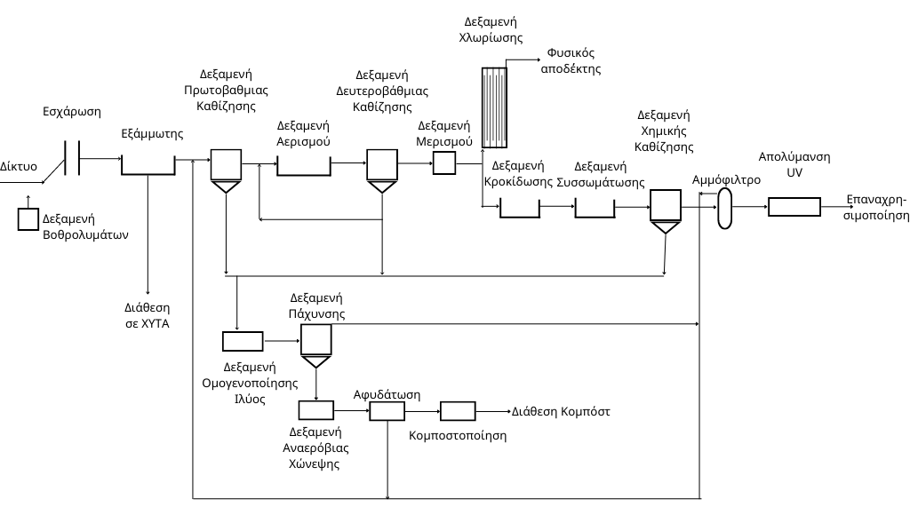
Διάγραμμα ροής ΕΕΥΑ

Βοθρολύματα
Πρόκειται για αστικά λύματα που συλλέγονται μέσω σηπτικών δεξαμενών (βόθρων). Εξαιτίας της παραμονής τους στις δεξαμενές, τα χαρακτηριστικά τους είναι διαφοροποιημένα σε σχέση με αυτά των αστικών λυμάτων του δικτύου αποχέτευσης. Τα χαρακτηριστικά διαφέρουν από βόθρο σε βόθρο. Τα βοθρολύματα μεταφέρονται σε χώρο επεξεργασίας με βυτιοφόρα οχήματα και επεξεργάζονται σε ειδικές δεξαμενές είτε σε εγκαταστάσεις της ΕΕΛ. Εάν μεταφερθούν σε ΕΕΛ θα πρέπει να αποθηκευτούν σε υπόγεια δεξαμενή (δεξαμενή υποδοχής) από την οποία θα τροφοδοτούνται σταδιακά, ώστε η αναλογία τους κατά κανόνα να μην υπερβαίνει το 10% της στιγμιαίας παροχής. Η άντλησή του γίνεται με χρήση αντλίας κενού. Τυπικά τα συστήματα προεπεξεργασίας βοθρολυμάτων χρησιμοποιούνται ως προεργασία για μεταγενέστερες διεργασίες όπως είναι η εσχάρωση και η εξάμμμωση. Έπειτα από εκεί τα βοθρολύματα αντλούνται προς την διάταξη εσχάρωσης.
Χαρακτηριστικά Δεξαμενής Υποδοχής Βοθρολυμάτων
Παράμετρος | Τιμή
Τύπος | Υπόγεια δεξαμενή
Μήκος | 8,5
Πλάτος | 8
Ύψος | 2,5
Αντλία
Τύπος | Φυγοκεντρική αντλία βορβόρου
Αριθμός αντλιών | 2
Παροχή αντλίας | Κυμαινόμενη μεταξύ 2 – 22 m³/d
Μανομετρικό ύψος αντλίας | 7m
Άλλος εξοπλισμός
Ταχυσύνδεσμοι εκκένωσης βυτιοφόρων | 3 τεμάχια
Φρεάτιο επίσκεψης | 2 τεμάχια

Εσχάρωση
Στο στάδιο της εσχάρωσης αποµακρύνονται τα ευµεγέθη στερεά που βρίσκονται στα λύµατα (π.χ. χαρτιά, πλαστικά), τα οποία οδηγούνται στους κάδους απορριµµάτων. Η εσχάρωση είναι το σηµείο της εγκατάστασης, όπου πολύ συχνά εντοπίζονται φαινόµενα δυσοσµίας και γι’ αυτό τον λόγο απαιτείται συχνή συντήρηση και κατάλληλος εξοπλισµός αποµάκρυνσης των οσµηρών ουσιών.
Είδη σχαρών
Βασική παράμετρος των σχαρών είναι το μέγεθος των διακένων τους, που καθορίζεται από το μέγεθος των στερεών που πρέπει να συγκρατηθούν. Ανάλογα με το μέγεθος των διακένων τους οι σχάρες διακρίνονται στα παρακάτω είδη:
- Χονδρές (20mm – 150mm): συγκράτηση ογκωδών αντικειμένων ώστε να αποφεύγεται ο κίνδυνος φραξίματος ή ζημιάς αντλιών, βάνων, σωληνώσεων και λοιπού εξοπλισμού εγκαταστάσεων.
- Λεπτές (3mm – 6mm): όπως στις χονδρές σχάρες, πραγματοποιείται συγκράτηση αιωρούμενων στερεών
- Μικροσχάρες (0,02mm – 0,3mm): συγκράτηση υπόλοιπων αιωρούμενων στερεών μετά από δευτεροβάθμια επεξεργασία
Παρακάτω παρουσιάζονται τα σχεδιαστικά χαρακτηριστικά της εσχάρωσης για την εγκατάσταση:
Χαρακτηριστικά Εσχάρωσης
Πλάτος καναλιού W | 30cm
Πλευρική στήριξη W₀ | –
Πλάτος ράβδων ρ | 0,01m
Πλάτος διακένων δ | 0,03m
Ύψος σχάρας H = h₁ +50cm | 80cm

Εξάμμωση
Οι εξαμμωτές συνηθίζεται να τοποθετούνται μετά τις σχάρες και πριν τη δεξαμενή πρωτοβάθμιας καθίζησης. Η χρήσης τους είναι απαραίτητη καθώς προστατεύουν τον μηχανικό εξοπλισμό από τριβές και από μη φυσική φθορά, μειώνουν το σχηματισμό απoθέσεων σε αγωγούς σωληνώσεις και κανάλια και μειώνουν τη συχνότητα καθαρισμού των χωνευτών που προκαλείται από υπερβολική συσσώρευση άμμου. Οι εξαμμωτές σχεδιάζονται για την απομάκρυνση χαλικιών, αμμοχάλικου, τέφρας ή άλλων βαριών στερεών υλικών με διάμετρο μικρότερη των 200 μm. Η διεργασία αυτή αποσκοπεί στη προστασία των κινούμενων τμημάτων του μηχανολογικού εξοπλισμού από αποξέσεις. Επίσης, αποφυγή συσσώρευσης των σωματιδίων σε σωληνώσεις, κανάλια και σε δεξαμενές. Τέλος, μείωση της συχνότητας καθαρισμού των δεξαμενών χώνευσης ιλύος, που συνήθως αποφράζουν με άμμο. Χρησιμοποιώντας αεριζόμενο εξαμμωτή, ο διαχωρισμός σωματιδίων γίνεται με εφαρμογή σπειροειδούς ροής αέρα. Τα σωματίδια που απομακρύνονται, εναποτίθενται σε ΧΥΤΑ.
Οι τρεις βασικές κατηγορίες των εξαμμωτών είναι:
- Οριζόντιας Ροής Σε Ορθογώνια Ή Τετραγωνική Διάταξη
- Αεριζόμενοι(που είναι και αυτός που έχει η συγκεκριμένη εγκατάσταση)
- Τύπου Δίνης
Παρακάτω παρουσιάζονται τα σχεδιαστικά χαρακτηριστικά της εξάμμωσης για την εγκατάσταση:
Χαρακτηριστικά Εξάμμωσης
Μέγεθος | Εύρος | Επιλογή
Χρόνος παραμονής τ (min) | 2 - 5 | 5 min
Μήκος L (m) | 7,5 - 20 | 14m
Πλάτος W (m) | 2,5 -7 | 1,5 m
Βάθος Η ροής (m) | 2-5 | 1m
W / Hροής | 1-5 | 1,5
L/W | 3-5 | 5
Παροχή αέρα / μήκος (m³/min m) | 0,15 - 0,75 | 0,3 m³ /min m
Παροχή αέρα |  | 3 m³ /min
Απόσταση διαχυτήρων αέρα από πυθμένα (m) | 0,45 - 0.6 | 0,4m

Δεξαμενή Πρωτοβάθμιας Καθίζησης

Στην δεξαμενή καθίζησης πραγματοποιείται η απομάκρυνση των αιωρούμενων στερεών, οργανικών και ανόργανων. Η απομάκρυνση αυτή αποσκοπεί στη μείωση του ρυπαντικού φορτίου (ΤSS και BOD) κατά 60% και 25-30 % αντίστοιχα. Στην συνέχεια τα απόβλητα κατευθύνονται προς τις επόμενες μονάδες βιολογικής επεξεργασίας. Η δεξαμενές πρωτοβάθμιας καθίζησης σχεδιάστηκαν με την μέγιστη παροχή και έγιναν ελέγχει με τις υπόλοιπες παροχές για να εξασφαλιστεί η συνεχόμενη λειτουργία της ΔΠΚ ανάλογα με τις διακυμάνσεις των παροχών. Η δεξαμενή καθίζησης αποτελείται από κυκλικές δεξαμενές εξοπλισμένες με περιστρεφόμενη γέφυρα στην οποία αναρτάται το ξέστρο σάρωσης της ιλύος προς τον κεντρικό κώνο συλλογής του πυθμένα. Η πρωτοβάθμια ιλύς απομακρύνεται περιοδικά με κοχλιωτές αντλίες και οδηγείται σε σύστημα μηχανικής πάχυνσης και έπειτα στους αναερόβιους χωνευτές.

Χαρακτηριστικά Δεξαμενής
Συγκέντρωση ενεργού χλωρίου | C = 8 mg/L
Χρόνος παραμονής | t = 30min
Βάθος ροής | H = 0,7m
Πλάτος δεξαμενής χλωρίωσης | W = 6,8m
Αριθμός καναλιών ροής | 9

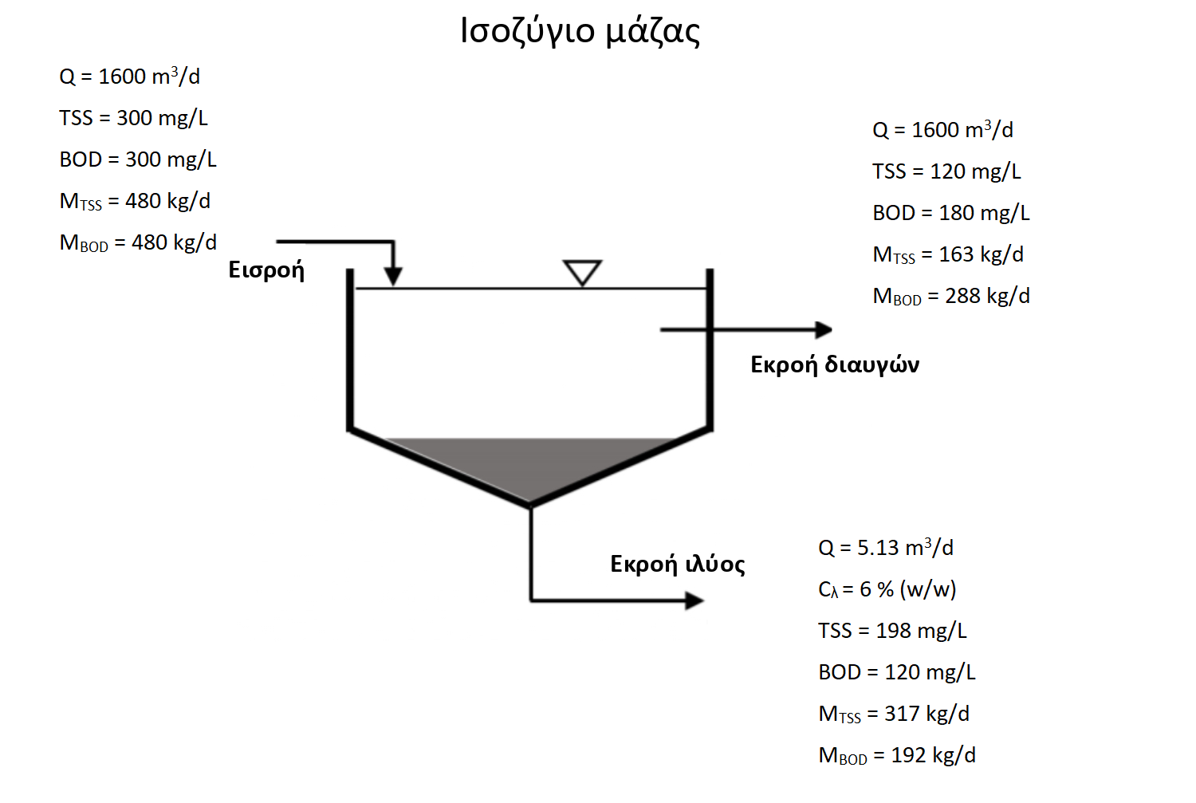
Δεξαμενής Χλωρίωσης
Τελικό στάδιο πριν τη διάθεση των επεξεργασμένων λυμάτων είναι η απολύμανση, προκειμένου να απομακρυνθούν οι παθογόνοι µμικροοργανισμοί (όπως π.χ. Ε. coli, ιοί). Κύρια μέθοδος απολύμανσης είναι η χλωρίωση. Ενναλακτικά της χλωρίωσης χρησιμοποιείται η απολύμανση µε υπεριώδη ακτινοβολία (UV). Κύριο πλεονέκτημά της χλωρίωσης έναντι της µμεθόδου UV είναι η παραμένουσα απολυμαντική δράση του ελεύθερου χλωρίου κατά την αποθήκευση των επεξεργασμένων λυμάτων. Το πλεονέκτημά αυτό, όμως, µπορεία να µμετατραπεί σε μειονέκτημά, µε αρνητική επίπτωση στα αρδευόμενα φυτά, όταν η συγκέντρωση του πόλειµµαττικού χλωρίου υπερβεί εκείνη την οποία αντέχει το φυτό. Ωστόσο, και στην περίπτωση αυτή, είναι δυνατή η ενσωμάτωση της επεξεργασίας της αποχώρισής, η οποία µγειώνει τη συγκέντρωση του χλωρίου στα επιθυμητά επίπεδα.
Χαρακτηριστικά Δεξαμενής Χλωρίωσης
Συγκέντρωση ενεργού χλωρίου | C = 8 mg/L
Χρόνος παραμονής | t = 30min
Βάθος ροής | H = 0,7m
Πλάτος δεξαμενής χλωρίωσης | W = 6,8m
Αριθμός καναλιών ροής | 9
Μήκος L(m) | 31,5
Πλάτος W (m) | 6,8
Βάθος ροής H(m) | 0,7
Ύψος δεξαμενής Ηtank (m) | 1,2
Αριθμός Καναλιών | 9
Ύψος δεξαμενής Ηtank (m) | 1,2
Αριθμός Καναλιών | 9
Χωρητικότητα δεξαμενής αποθήκευσης NaClO (m3) | 1,3
Εξοπλησμός
Δοσομετρική αντλία διαφράγματος | ✓
Υπερχειλιστής | ✓
    - Χρήση νερού και ενέργειας (+ Θέλει συμπλήρωση)
Για την λειτουργεία της εγκατάστασης πρέπει να έχει πρόσβαση σε πόσιμο νερό (για το προσωπικό), νερό για άρδευση, νερό πλύσεων και για πυρόσβεση. Αρχικά για το πόσιµο νερού η εγκατάσταση θα υδροδοτηθεί από το κεντρικό σύστημα της περιοχής υδροδότησης. Ακόμα, ποσότητα των επεξεργασμένων λυμάτων μπορεί να χρησιμοποιείται για άρδευση ,καθαρισμό χώρων και γενικότερα για κάλυψη αναγκών της μονάδας εκτός από αυτές που απαιτούν χρήση πόσιμου νερού.
Οι ανάγκες σε ενέργεια της ΕΕΛ, έχουν να κάνουν με θέρμανση και ψύξη των εσωτερικών χώρων της ΕΕΛ , το φωτισμό των κτηρίων, χώρων και των δρόμων, την απαιτούμενη παροχή ενέργειας για τη λειτουργία των μηχανημάτων και εργαστηριακών εξοπλισμών. Αυτά μπορούν να επιτευχθούν με ενέργεια από το δίκτυο της ΔΕΗ.
    - Αέρια Απόβλητα
Κατά τη λειτουργία του έργου, οι επιπτώσεις στην ατμόσφαιρα της περιοχής του έργου σχετίζονται με την παραγωγή σταγονιδίων και οσμών και την εκπομπή πτητικών υδρογονανθράκων (VOCs).
Κατά τη λειτουργία της μονάδας μπορεί να δημιουργηθούν δυσάρεστες οσμές από τα οργανικά ή ανόργανα αέρια που περιέχονται στα ανεπεξέργαστα απόβλητα ή δημιουργούνται κατά τις διάφορες φάσεις κατά την επεξεργασία. Οι δυσοσμίες προκαλούνται από τη δημιουργία θυλάκων ανάπτυξης σηπτικών συνθηκών σε δυσπρόσιτα σημεία της μονάδας ή σε περιοχές όπου συσσωρεύονται διάφορα υλικά και δεν απομακρύνονται έγκαιρα. Συνήθως προέρχονται από ζυμώσεις που ενισχύονται όταν συντελούνται σε θερμό κλίμα.
Η χημική φύση των οσμών μπορεί να περιλαμβάνει τις εξής ουσίες: υδρόθειο, μερκαπτάνες (θειόλες), θειούχες οργανικές ενώσεις, πτητικά κατώτερα οργανικά οξέα (όπως οξικό, προπιονικό, βουτυρικό), αμμωνία, αμίνες, κορεσμένες και ακόρεστες αλδεΰδες, αλκοόλες, υδρογονάνθρακες, κετόνες.
Οι περισσότερες δύσοσμες ουσίες που εκλύονται σε αυτές τις εγκαταστάσεις και προέρχονται από την αναερόβια διάσπαση οργανικών ουσιών που περιέχουν θείο (S), π.χ. υδρόθειο (H2S) ή άζωτο (Ν). Το υδρόθειο είναι το πιο γνωστό δύσοσμο αέριο που εκλύεται στους αγωγούς μεταφοράς και στις Ε.Ε.Λ.. Έχει οσμή χαλασμένου αυγού, μπορεί να προκαλέσει έντονη διάβρωση, ενώ παράλληλα είναι και εξαιρετικά τοξικό σε συγκέντρωση πάνω από μερικές δεκάδες ppm. Η εκπομπή υδρόθειου από σηπτική δεξαμενή είναι γενικά περιορισμένη και μπορεί να είναι αξιοσημείωτη μόνο όταν η δεξαμενή είναι ανοικτή ή όταν υπάρχει αναμόχλευση. Η έντονη διάβρωση προκαλείται στα εσωτερικά τοιχώματα των αγωγών και των κλειστών δεξαμενών επεξεργασίας, στα οποία επικάθονται υδρατμοί και σταγονίδια που περιέχουν υδρόθειο. Αυτό είναι πολύ διαλυτό στο νερό. Εξαιτίας βιολογικών διεργασιών, παράγεται θειικό οξύ που διαβρώνει τις βαμμένες επιφάνειες, το σκυρόδεμα, τα μέταλλα και άλλα υλικά. Δεν συμβαίνει το ίδιο όμως στην αναερόβια στρώση των βακτηριδίων πάνω στα τοιχώματα των αγωγών και στα φερτά που καθιζάνουν στον πυθμένα των αγωγών, όπου η παραγωγή υδρόθειου είναι πολύ έντονη.

    - Υγρά Απόβλητα

    - Στερεά Απόβλητα – Ιλύες – Τοξικά Απόβλητα
Στερεά απόβλητα εισέρχονται στην εγκατάσταση, μέσω του δικτύου αποχέτευσης και των βοθρολυμάτων. Η παραγόμενη ιλύς θα πρέπει να είναι πλήρως σταθεροποιημένη μετά τη βιολογική επεξεργασία, ενώ μετά την πάχυνση και την αφυδάτωση θα πρέπει να έχει μέση ημερήσια συγκέντρωση στερεών μικρότερη από 20%. Το σύστημα ενεργούς ιλύος αποτελεί το πιο διαδεδομένο και αποτελεσματικό σύστημα βιολογικής επεξεργασίας αστικών λυμάτων, με βασική αρχή την επαναχρησιμοποίηση των μικροοργανισμών. Επίσης, στη δεξαμενή αερισμού διοχετεύεται συνεχώς αέρας ώστε οι αερόβιοι μικροοργανισμοί να αναπτύσσονται και να διασπούν την οργανική ύλη. Όταν τα απόβλητα φτάσουν στη δεξαμενή καθίζησης η τροφή των μικροοργανισμών δηλαδή η οργανική ύλη έχει τελειώσει και οι μικροοργανισμοί καθιζάνουν και αποχωρίζονται. Στην ιλύ που διαχωρίζεται, οι μικροοργανισμοί μένουν χωρίς τροφή και συνεπώς ενεργοποιούνται για αναζήτηση τροφής. Μέρος της ενεργούς ιλύος αντλείται και μεταφέρεται στην είσοδο της δεξαμενής αερισμού για να επαναληφθεί ο ίδιος κύκλος.
Άλλη κατηγορία στερεών αποβλήτων είναι τα χώματα και τα μπάζα που κατά πάσα πιθανότητα θα προκύψουν στη φάση κατασκευής της ΕΕΛ. Αυτά θα πρέπει να συλλέγονται και να διατείνονται κατάλληλα. Τοξικά απόβλητα μπορεί να βρεθούν λόγω κατανάλωσης φαρμάκων τα οποία δεν επεξεργάζεται ο ανθρώπινος οργανισμός, που καταλήγουν στα λύματα και τελικά στην Ε.Ε.Λ. Επίσης, πάρα πολλά βιομηχανικά λύματα περιέχουν ισχυρές τοξικές ουσίες, όπως φορμαλδεΰδη, αμμωνία ή κυαναμίδιο.
    - Θόρυβος-Δονήσεις
Όταν η εγκατάσταση τεθεί σε λειτουργία, τα τμήματα του Η-Μ εξοπλισμού (όπως φυσητήρες, αεριστήρες, γεννήτριες κλπ.) θα παράγουν θόρυβο. Βάση νόμου (βλ. Π.Δ. 1180.ΥΕΚ 293Α76-10-81) το ανεκτό επίπεδο θορύβου σε περιοχές με έντονο αστικό στοιχείο δεν πρέπει να ξεπερνά τα 50 DB(A). Καθώς τα επίπεδα των τιμών του θορύβου μίας Ε.Ε.Λ εξαρτώνται από τα μέτρα ηχομόνωσης που λαμβάνονται, σημαντικό είναι να γίνει σωστή ηχομόνωση, η λειτουργία να γίνεται σύμφωνα με τις προβλεπόμενες προδιαγραφές , να πραγματοποιείται άμεση αποκατάσταση των βλαβών και τα μηχανήματα να είναι τοποθετημένα σε κλειστούς και ηχομονωμένους χώρους ώστε τα επίπεδα ήχου να μην υπερβαίνουν τα επιτρεπτά όρια.
Η θέση μέτρησης του συνολικού θορύβου που δημιουργείται από όλες τις μονάδες επεξεργασίας είναι συνήθως στους χώρους εργασίας. Είναι σημαντικό ο θόρυβος α παραμένει εντός ορίων για την προστασία των εργαζομένων και των περιοίκων.
Γενικά, η ηχορύπανση σε συνθήκες ομαλής λειτουργίας δεν είναι προβληματική και συνήθως αντιμετωπίζεται επιτυχώς με απλές τεχνικά μεθόδους. Έντονη ηχορύπανση μπορεί να προκληθεί μόνο μετά από βλάβη των μηχανημάτων του Η-Μ εξοπλισμού.
Συμπερασματικά, εφόσον οι απαραίτητοι περιβαλλοντικοί όροι τηρούνται (τήρηση ελάχιστων αποστάσεων, εφαρμογή μέτρων ηχομόνωσης), δεν αναμένεται σοβαρό πρόβλημα ηχορύπανσης.
Όσον αφορά την δόνηση και τον θόρυβο για μια εγκατάσταση ΕΕΛ πρέπει να πληρούνται τα ακόλουθα:
- Να τηρούνται τα όρια θορύβου που αναφέρονται στο Π.Δ. 1180/81 και οι λοιπές διατάξεις περί θορύβου. Ειδικότερα, ο θόρυβος στα όρια του οικοπέδου δεν θα πρέπει να υπερβαίνει τα 50dB.
- Τα χρησιμοποιούμενα μηχανήματα σε ανοιχτούς χώρους εντός της επιχείρησης, θα πρέπει να καλύπτουν τις υποχρεώσεις εφαρμογής της ΚΥΑ Αριθ. 37393/2028/03.
- Για τα πάσης φύσης χρησιμοποιούμενα οχήματα σε ανοικτούς χώρους εντός της επιχείρησης, πρέπει να λαμβάνεται μέριμνα για την αποφυγή εκπομπών θορύβου τόσο από τεχνικής πλευράς (π.χ. να συντηρούνται επαρκώς τα συστήματα σιγαστήρα εξάτμισης κ.λπ.), όσο και από πλευράς λειτουργικών διαδικασιών. Σε περίπτωση που δε γίνεται δυνατή η ουσιαστική αντιμετώπιση θορύβου τότε θα πρέπει να εφαρμόζονται οι διατάξεις της επόμενης παραγράφου
- Εργασίες ή διαδικασίες λειτουργίας της επιχείρησης που διενεργούνται σε ανοικτούς χώρους εντός της επιχείρησης, οι οποίες δημιουργούν συριγμούς, ήχο με τονικότητα, κτυπογενείς θορύβους κ.λπ.. Στάθμες θορύβου που δύναται να γίνονται αντιληπτές σε μεγάλη απόσταση χωρίς να μπορούν να ληφθούν ουσιαστικά μέτρα αντιμετώπισης, τότε παρόμοιες εργασίες ή διαδικασίες θα απαγορεύεται να διεξάγονται κατά τη διάρκεια των ωρών κοινής ησυχίας.
- Οι σταθερές μηχανολογικές εγκαταστάσεις, που -λόγω λειτουργικών χαρακτηριστικών- προξενούν κραδασμούς ή δονήσεις, οφείλουν να εδράζονται σε αντικραδασμικά πέλματα ή ειδικές ελαστικές αντιδονητικές στρώσεις προς αποφυγή σχετικών οχλήσεων και διάδοσης εδαφομεταφερόμενου θορύβου.
- Εάν διαπιστωθεί υπέρβαση των θεσμοθετημένων ορίων θορύβου θα πρέπει να ληφθούν κατάλληλα μέτρα ηχοπροστασίας (για παράδειγμα, τοποθέτηση αντιθορυβικών πετασμάτων, σιγαστήρων κ.λ.π.).
- Ο ηλεκτρομηχανολογικός εξοπλισμός που θα χρησιμοποιηθεί θα πρέπει να έχει μειωμένες εκπομπές θορύβου και να είναι εφοδιασμένος με πιστοποιητικά τύπου CΕ

